**《三亚综合立体交通网专项规划》**

**公示稿**

**一、规划背景与意义**

为全面落实国家和海南省、三亚市要求，落实《国家综合立体交通网规划纲要》《海南省综合立体交通网规划纲要》等上位规划，细化《三亚市国土空间总体规划（2021-2035年）》交通系统方案，整合公路、铁路、机场、港口等子项规划和交通项目可行性研究，衔接相关专项规划，明确各类交通运输设施控制性要素，有效保障空间需求在“三区三线”和详细规划中落地，着力提升交通运输设施水平，优化交通组织流线，提高道路通行效率，缓解城市拥堵，辐射带动三亚经济圈，实现三亚综合立体交通运输体系高质量发展，编制本专项规划。

**二、规划期限与范围**

规划期限为2023年至2035年，其中近期为2027年，中期为2030年，远期为2035年，远景展望至本世纪中叶。

规划范围分为市域和中心城区两个层次，并统筹协调三亚经济圈。

**三、总体发展目标**

2027年目标。初步建成现代化综合交通运输体系，实现综合交通体系互联贯通、无缝对接、安全高效，为三亚建设自贸港标杆城市奠定坚实基础，初步构建科创高地格局，高质量打造国际旅游胜地。

2035年目标。基本建成现代化综合交通运输体系，构建快速网、干线网、基础网体系，保障重大设施空间落实，推动区域交通协调发展，支撑海南自贸港发展格局，支撑科创高地和国际旅游消费标杆建设。

2050年目标展望。全面保障三亚自贸港标杆城市建设，建成自贸科创高地和国际旅游消费中心核心区，建成人民满意、保障有力的交通强市，综合交通运输体系基本成熟。

**四、构建综合交通骨架格局**

打造高质量对外交通枢纽。构建联通国内外、畅联全省的对外综合立体交通枢纽，规划形成“三核多点”枢纽设施体系格局。“三核”为凤凰机场、三亚站、凤凰岛邮轮港三个核心门户枢纽；“多点”包括亚龙湾站、凤凰机场站、崖州站等铁路枢纽，三亚站汽车客运站、客运东站等汽车客运场站，港务局码头等水上交通枢纽。

构建三亚经济圈协同交通网。规划形成“三横两纵”交通运输通道主骨架，支撑和引导区域整体发展，打造三亚经济圈内部一小时同城圈。

建设中心城区高效交通体系。规划提升中心城区交通设施质量，缓解交通拥堵。在快速路基础上，通过路段扩容、局部节点立体化改造方式，形成“两轴两射两支”交通性主干路格局，支撑“一带三轴，双心多点”国土空间结构。

**五、完善综合立体交通网络**

**（一）加快推动航空运输发展**

规划新建凤凰机场T3航站楼，挖潜凤凰机场空侧陆侧空间，优化各类交通衔接方式，提升既有航空枢纽运能。依据三亚新机场选址研究，控制预留新机场用地，构建多层次交通集散系统。有序推动通用航空发展，布局直升机、水上飞机起降点。

**（二）有序推进铁路网络建设**

规划构建“一横一纵”高速铁路网络格局，其中“一横”为规划中线高铁，“一纵”为海南环岛高铁。构建“一主两副两支点”高铁枢纽格局，其中“一主”为三亚站，“两副”为亚龙湾站和凤凰机场站，“两支点”为崖州站和规划海棠湾站。

规划形成东西贯通的市域铁路格局，西段为西环铁路（三亚至乐东段），东段为规划三亚至陵水市域铁路。控制预留铁路枢纽用地空间，打造枢纽站、中心站、一般站三级城际铁路车站体系。

**（三）积极完善水上交通设施**

落实“一港三区”的港口总体布局，包括三亚港区、南山港区和红塘港区。规划三亚邮轮港选址于三亚港区，近期充分利用现有凤凰岛码头能力，远期预留增建大吨位码头，完善港口交通集疏运组织。南山港区近期作为三亚主要的货运港区，承接老港区货运转移功能，为南繁、深海科研基地等提供保障。红塘港区主要保障面向区域的成品油运输，强化疏港道路与G98环岛高速公路、G225交通联系。

提升旅游码头设施功能，规划新建、提升9处旅游码头，围绕东部海棠湾与中西部三亚湾、崖州湾，构建东西两个扇面状开放式水上旅游网络。

完善游艇码头设施布局，规划新建、提升18处游艇码头。

**(四)重点提升公路网络能级**

规划打造“两横三纵”高快速路网络，形成服务三亚经济圈、市域联系的快速通道。强化“四横三纵”国省干线能力，形成服务沿线功能组团的大运量通道。提升县乡村道能级，强化网络覆盖。强化市域跨组团通道能级，新增10条跨组团道路，增加市域路网密度，提升市域各组团之间的联系能力。逐步打通三亚经济圈城市间4条断头公路，畅通城际公路联系。

**（五）构建特色旅游交通系统**

完善旅游公路网络布局，以环岛旅游公路（三亚段）、环热带雨林国家公园旅游公路（三亚段）为干线，以“一带五指，七珠多支”的乡村旅游公路为延伸形成旅游公路网络。贯通“山海相连”绿道体系，构建“三环两带八轴”绿道网络。丰富海上旅游服务体验，构建“邮轮码头+旅游码头”多维一体的水上交通枢纽格局。积极发展通用航空服务，构建“3+21”两级低空经济设施体系。

**六、强化综合交通枢纽体系**

**（一）推进客运枢纽场站融合发展**

构建“3+5”两个层次客运枢纽格局。规划3处综合客运枢纽，包括凤凰机场综合客运枢纽、邮轮港综合枢纽和三亚站综合客运枢纽，服务对外三亚市对外以及区域交通。规划5处城市客运枢纽，包括客运东站城市枢纽、崖州城市枢纽、海棠湾城市枢纽、科技城城市枢纽、育才城市枢纽，服务城市重点片区集散和城乡接驳客流。

构建多层次公交服务体系。规划布局12处公交枢纽，承担片区公交换乘功能，兼顾旅游巴士、社会车停车等服务。规划布局6处公交场站，承担各片区公交车辆停保功能。探索公交与物业统一建设、综合开发模式。规划布局47处公交首末站，解决居民“最后一公里”出行难题。

优化停车设施供给。多渠道拓展公共停车设施供给，在中心城区范围内重点布局停车点（场）设施16处。

完善公共充电设施布局。构建三级公共充（换）电设施体系，统筹加快推进停车场与电动汽车充电基础设施一体化建设。

**（二）建设现代货运物流设施体系**

构建多层次物流枢纽布局。布局主要货运场站5处，分别为三亚凤凰机场/三亚新机场一处航空货运场站，崖州站、天涯站两处铁路货运场站，南山港、红塘港两处水路货运场站。依托主要货运场站，规划在市域层面形成2处物流园，13处物流中心以及若干处配送中心，服务片区多种货物分拣、中转和暂存等功能。结合物流设施布局，规划构建“两横三纵十一连”的快速货运通道体系，服务货运高效集散。

保障邮政快递业健康发展。规划打造枢纽、中心、配送点“三级设施网络”，加快建设与海南自由贸易港相适应的现代邮政快递业。

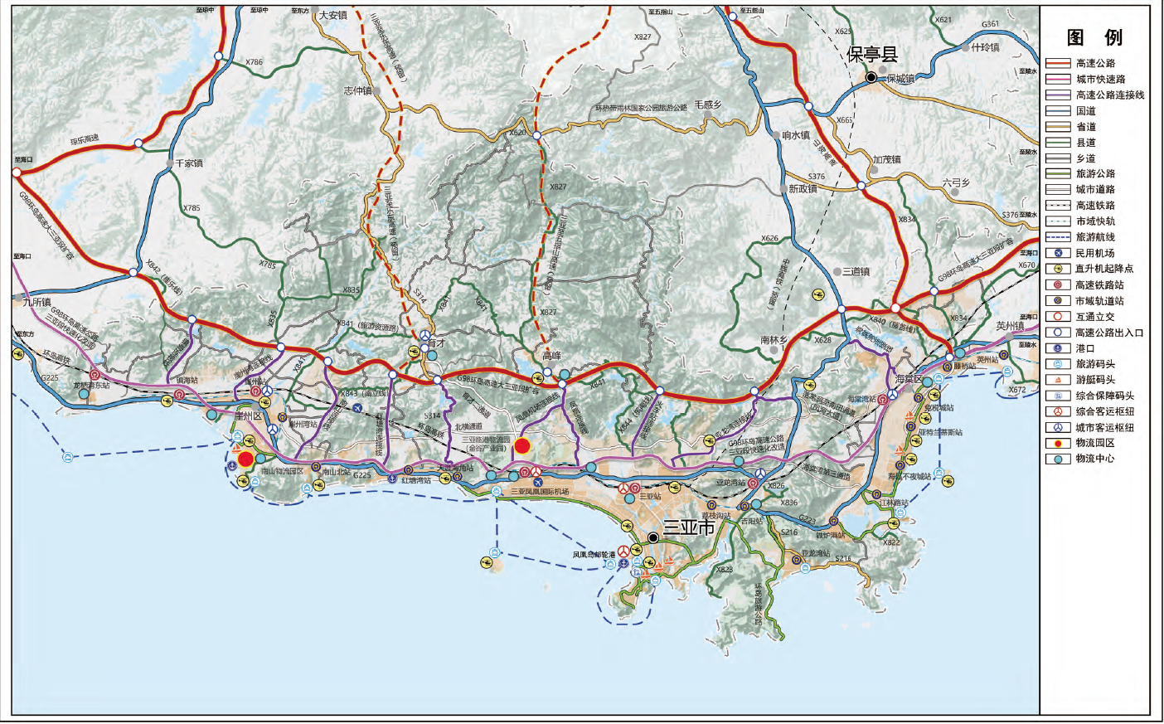

市域综合交通规划图

**七、缓解城市内外交通拥堵**

**（一）优化道路结构**

规划在中心城区范围构建由快速路、交通性主干路、一般性主干路、次干路、支路组成的五级道路网体系。

规划G98环岛高速公路（三亚段）改扩建成为城市快速路，服务中心城区对外快速联系。规划构建“两轴两射两支”交通性主干路格局，“两轴”为东西轴线与南北轴线，其中凤凰路-海润路通道作为南北轴线，鹿城大道及其东延线作为东西轴线；“两射”为东西放射线，由凤凰路西段和迎宾路组成，分别形成老城区至凤凰机场、海棠湾双通道；“两支”为大东海支线和“双中心”-凤凰岛支线，服务“双中心”、凤凰岛、大东海快速联系。规划构建“六横七纵”的一般性主干路格局。规划打通次支断头路41条，总长24.53公里。

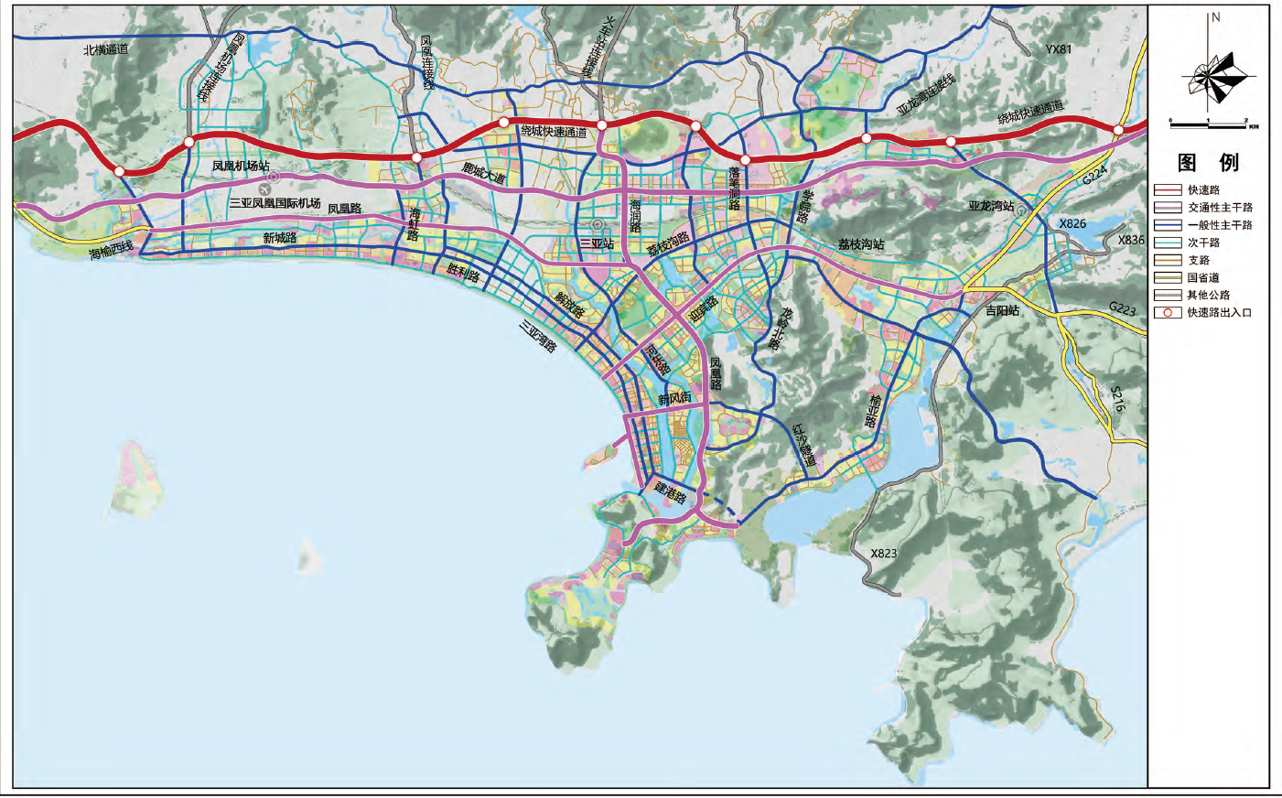

中心城区道路网规划图

**（二）完善节点精细设计**

识别城区主要的拥堵节点，根据不同的现状问题，规划分为工程改造类、渠化改善类、组织优化类、慢行提升类四类，明确规划改造方案。其中工程改造类包括凤凰路-迎宾路等9处节点；渠化改造类包括凤凰路-育新路等2处节点；组织优化类包括迎宾路-落笔洞路等4处节点；慢行提升类包括迎宾路-三亚河东路等3处节点。

**（三）深化综合交通治理**

以综合治理为思路，近远结合为策略，通过构建“常规网+定制网”的一体化公交体系，稳妥发展有轨电车，塑造高品质慢行环境等方式，提升绿色出行品质，减少机动车动静干扰，缓解交通拥堵。

**（四）提升内外联通能力**

提升城市对外通道联通能力，强化内外联通效率，打破对外交通瓶颈。推动G98环岛高速公路、国道G223、G224等重要对外通道上的瓶颈路段和节点改造提升。